Presseinformation 07/2016

Tecalor GmbH, Holzminden

Die Wärmepumpe auf dem Weg zum Standard

Zwischenbilanz zu 150 Tagen EnEV-Verschärfung

Die strengeren Vorgaben der Energieeinsparverordnung (EnEV) bringen Bewegung in den Heiztechnikmarkt: Langfristig führt an Wärmepumpen kein Weg vorbei. Mit den effizienten Wärmeerzeugern lassen sich die um 25 Prozent verschärften Vorgaben für den Jahresprimärenergiebedarf von Neubauten besonders effizient und kostengünstig erfüllen. Für Fachhandwerker eröffnen sich so neue Chancen, um von dem sich wandelnden Markt zu profitieren.

Bauträger und Fertighaushersteller denken um
Viele aktuelle Bauprojekte wurden noch im Jahr 2015 beantragt, um die verschärfte EnEV zu umgehen. Das bedeutet, dass sie häufig nach wie vor mit Gasheizungen ausgestattet werden. Laut aktuellen Zahlen des Bundesverbands der Energie- und Wasserwirtschaft (BDEW), Stand September 2015, hatten auf Gas basierende Heizsysteme im Jahr 2014 noch einen Anteil von 49,9 Prozent im Wohnungsneubau. Der Anteil an Wärmepumpen lag laut dieser Erhebung bei 19,9 Prozent. Tecalor erwartet, dass sich dieses Verhältnis schon bald zugunsten der Wärmepumpe verschiebt. „Vor allem bei Bauträgern und Fertighausherstellern ist ein Umdenken zu erkennen“, sagt Holger Höhl, Mitarbeiter im technischen Vertrieb bei Tecalor. „Sie machen in ihren Planungen die Wärmepumpe zum neuen Standard für die Wärmeerzeugung.“ In den Absatzzahlen werde sich dieses Umdenken frühestens ab Mitte dieses Jahres widerspiegeln. Dann ist auch ein stärkerer Zuwachs der Wärmepumpe im Wohnungsbestand zu erwarten. Hier wuchs der Anteil von Elektro-Wärmepumpen an den eingebauten Heizsystemen nach BDEW-Angaben von 0,1 Prozent im Jahr 2003 auf 1,7 Prozent im Jahr 2015.

Günstige Lösung für Mehrfamilienhäuser
Neben den privaten Eigenheimen erobert die Wärmepumpe zunehmend auch die großen Wohneinheiten. „Wir haben viele Anfragen von Fachhandwerkern für den Mehrfamilienhaus-Bereich“, so Höhl. „Die Wärmepumpe bietet hier eine günstige Lösung, um den gesetzlich geforderten Anteil der erneuerbaren Energien an der Wärmeerzeugung zu erfüllen.“ Sie lässt sich außerdem sehr gut mit einer Photovoltaik-Anlage kombinieren. Diese versorgt die Wärmepumpe mit regenerativem Strom und eröffnet darüber hinaus weitere Einsparpotenziale.

Attraktives Geschäftsfeld für SHK-Fachbetriebe
Für SHK-Fachbetriebe erschließt sich mit der Trendwende in der Heiztechnik ein attraktives Geschäftsfeld. Sie sollten sich gezielt im Bereich Wärmepumpe qualifizieren. Laut Holger Höhl gibt es dabei keinen Grund für Berührungsängste: „Als Hersteller bieten wir umfangreiche Schulungen zur Installation der Produkte an.“ Darüber hinaus ist der Außen- und Kundendienst von Tecalor technisch geschult und kann direkte Beratung bieten, sollten beim Einbau auf der Baustelle Fragen aufkommen.

Insgesamt zeigt sich bereits jetzt: Die verschärfte EnEV wirkt. Durch die strengeren Vorgaben führt der Weg zur Wärmepumpe und anderen effizienten Heiztechnologien. Ihre Wirtschaftlichkeit steigt, was die Attraktivität im Vergleich zu bislang kostengünstigeren Systemen wie Gasheizungen verbessert.

Zeichen: 2.990

Weitere Informationen:

Tecalor: Internet: www.tecalor.de
E-Mail: info@tecalor.de
Telefon: (05531) 99 06 89 50 82

Pressekontakt: KOOB Agentur für Public Relations
Solinger Straße 13 |
45481 Mülheim a.d.R.
Internet: www.koob-pr.com
E-Mail: Carolina.Doerrich@
koob-pr.com
Telefon: 0208 4696-309
Fax: 0208 4696-185
Pressebilder:
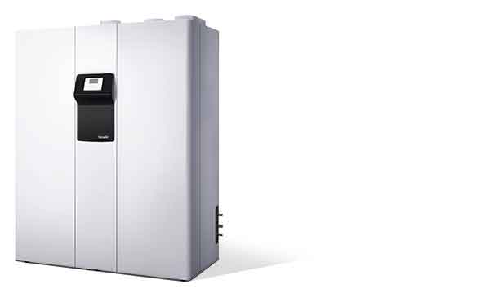
Tecalor_Pressebild_THZ_504

Das kompakte Integralsystem THZ 504: Es vereint die Funktionen Lüften, Heizen, Warmwasserbereitung und Kühlen* in einem Gerät. Seine innovative Inverterregelung ermöglicht eine ausgesprochen ressourcenschonende Arbeitsweise, die dem System die höchste Energieeffizienzklasse einbringt.

*Für diese Funktion werden gegebenenfalls zusätzliche Komponenten benötigt.

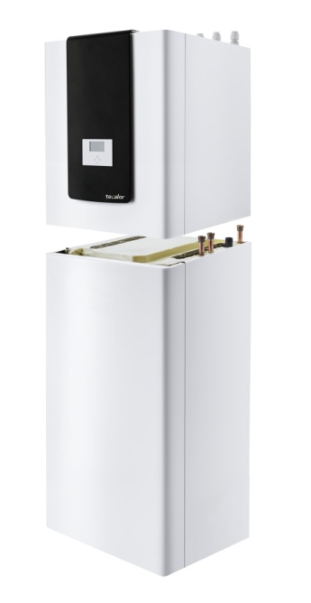
Tecalor_Pressebild_TTC_04_Variante

Konzipiert für die Innenaufstellung überzeugt die Sole-Wasser-Wärmepumpe TTC durch ihre kompakte Bauweise, den integrierten Warmwasserspeicher und die komfortable Bedienbarkeit.

